Číslo prídavných mien

- Slovné spojenia napíš v množnom čísle:
biely sveter - _____________ slnečný pondelok - _________________
teplá ponožka - ____________ rodinný dom - _____________________

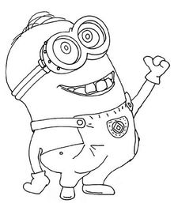
- Pozri sa na obrázok Mimoňa. Napíš aspoň 10 prídavných mien, ktoré opisujú jeho vzhľad.
____________________________
____________________________
____________________________

- Vypíš z viet prídavné mená. Urči ich rod a číslo.
Nadšení turisti obľubujú túry po vysokých pohoriach. Na salaši sa môžu občerstviť
výborným ovčím syrom. Pod obrovskými končiarmi si pripadajú nepatrní a slabí.

______________________________________________
______________________________________________
______________________________________________
______________________________________________
______________________________________________
______________________________________________
______________________________________________
______________________________________________

